План-конспект урока технологии

Дата: 17.02.2011 г.
Тема раздела: «Технология обработки металлов»

Урок технологии в 6 классе

Тема: «Изготовление сувенира»

Объект труда: Сувенир «Топорик»

Автор-составитель: ДУНИЧЕВ АНДРЕЙ МСТИСЛАВОВИЧ,
учитель технологии, высшей
квалификационной категории,
«МОУ ЛСОШ № 1»

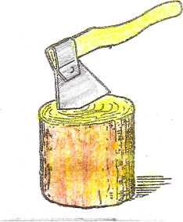

г. Лихославль
2011 г.
ТЕМА: «Изготовление сувенира»

Цель: Расширять представления учащихся о декоративно-прикладном творчестве и о работе с тонколистовым металлом, как одной из его форм.

Задачи:
* Обучающая:
Обучение учащихся:
      - приемам резания металла (жести) ручными ножницами;
      - приёмам гибки тонколистового металла;
      - приёмам разметки заготовок из жести и древесины;
      - приёмам отделки изделия наждачной шкуркой;
      - приёмам работы с ножом - косяком.
* Развивающая: Развитие инициативы к творческой деятельности.
* Воспитательная: Приобщение учащихся к истокам русской культуры в процессе изготовления изделий. Воспитание ответственности и творческого отношения к делу.

Оснащение занятия: образец изделия – сувенир «Топорик», развертки изделий, заготовки, чертилки, ножницы, нож - косяк, пассатижи, напильники, молоток, линейки, карандаши, маршрутные карты, сверлильный станок (дрель).
Тип урока: комбинированный, демонстративный.
Объект труда: «Сувенирный топорик»

Межпредметные связи: краеведение, математика – построение фигур, единицы длиныистория, русский язык – написание слов: топорик, металл, жесть и т.д., физика – свойства материала.

Список литературы:

- Семенихин В.П. Изготовление инструментов в школьных мастерских: Пособие для учителя: Из опыта работы. – М.: Просвещение, 1987.
- Программа по образовательной области «Технология» /Школа и производство.
- Технология 6 класс/ Под редакцией Симоненко В.Д.

ХОД ЗАНЯТИЯ:
1.Организационный момент
2. Введение в тему
- Краткий рассказ об изготовлении изделий из тонколистового металла и жести;
- Сведения о способах гибки, правки и резания тонколистового металла и жести;
- Рассказать о материалах и инструментах, необходимых для работы с жестью;
- Объяснить тему практического занятия.
- Дать краткий инструктаж по правилам техники безопасности.

3. Практическое занятие:
Задание: Из предложенных заготовок изготовить сувенир: «Топорик».

Ход работы:

Самостоятельная работа учащихся:

- Работа учащихся по маршрутным картам.
2. Изготовить изделие сувенирный топорик.

Далее см. маршрутную карту (Приложение № 1). Объяснить ход выполнения работы.

Работа педагога:
Оказание практической и теоретической помощи учащимся во время практической работы.

Заключительная часть занятия: Подведение итогов работы на занятии. Рефлексия.
Анализ работы каждого учащегося, выделить лучшие работы, отметить ошибки, с которыми столкнулись учащиеся во время изготовления изделия, определить пути решения по исправлению ошибок.

МАРШРУТНАЯ КАРТА № 1

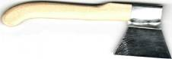
Сувенирный топорик

ЗАДАНИЕ: Изготовить сувенирный топорик

1. Взять шаблон – развертку, уточнить размеры и подобрать заготовку необходимых размеров
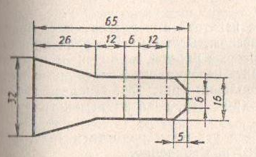
2. При помощи шаблона нанести на заготовку контуры будущего изделия шилом или чертилкой
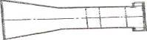

3. При помощи ножниц вырезать по линиям разметки контур изделия
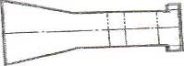

4. Используя пассатижи, оправку, тиски согнуть заготовку по линиям сгиба
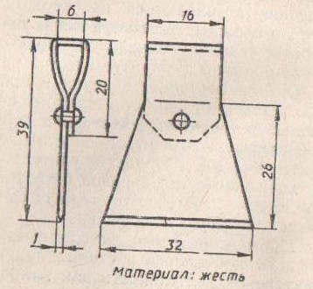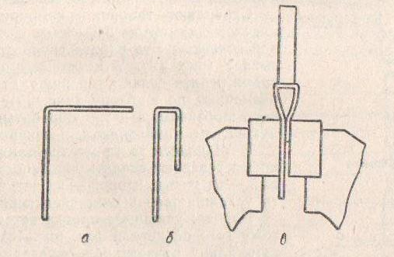

5.Накернить центр отверстия

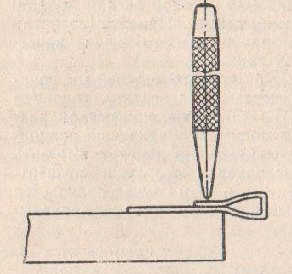

6. Сверление отверстия под заклепку

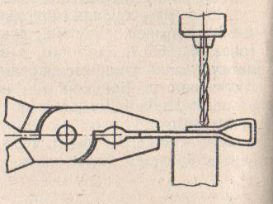

7. Клепка топорика
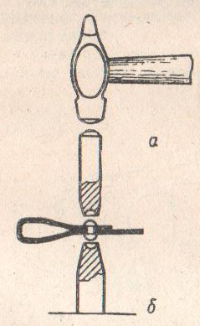
8. Проверить качество изготовления изделия
9. Приступить к изготовлению топорища


10. При помощи шаблона нанести контуры топорища на заготовку
11. При помощи лобзика вырезать заготовку топорища и обработать напильником и шлифовальной шкуркой
12. Произвести сборку изделия, соединить топор с топорищем
13. Взять чурбачок, при помощи ножа - косяка сделать прорезь и вставить лезвие топорика
14. Покрыть изделие лаком.
САМОАНАЛИЗ УРОКА ТЕХНОЛОГИИ
Проведенного 17.02.2011 года в 6 классе
Тема урока: «Изготовление сувенира».

Раздел – «Технология обработки металлов»

Урок проводился в слесарной мастерской.
Цель урока: Расширять представления учащихся о декоративно-прикладном творчестве и о работе с тонколистовым металлом, как одной из его форм.

Задачи:
* Обучающая:
Обучение учащихся:
      - приемам резания металла (жести) ручными ножницами;
      - приёмам гибки тонколистового металла;
      - приёмам разметки заготовок из жести и древесины;
      - приёмам отделки изделия наждачной шкуркой;
      - приёмам работы с ножом - косяком.
* Развивающая: Развитие инициативы к творческой деятельности.
* Воспитательная: Приобщение учащихся к истокам русской культуры в процессе изготовления изделий. Воспитание ответственности и творческого отношения к делу.
Объект труда: «Сувенирный топорик»
Оснащение: образец изделия – сувенир «Топорик», развертки изделий, заготовки, чертилки, ножницы, нож - косяк, пассатижи, напильники, молоток, линейки, карандаши, маршрутные карты, сверлильный станок (дрель).
Формы организации обучения: индивидуальная, фронтальная.
Методы обучения:
- словесный;
- демонстративный.
Я считаю, что все этапы урока были выдержаны.
I. Считаю, что организационная часть урока проведена четко, переход к следующему этапу урока плавный, логичный.
Считаю, что комбинированный тип занятия соответствует данной теме. В соответствии с современными требованиями проведения занятий по технологии 30% времени отведено на теорию и 70% на практическую работу.
К проведению занятия все подготовлено – имеются необходимые инструменты, маршрутные карты, презентация.

II. Актуализация прежних знаний была направлена на то, чтобы сделать их необходимыми, нужными. Эти знания послужили психологической подготовкой учащихся к изучаемой теме. Этап дал возможность оценить степень готовности учащихся к восприятию нового материала.
Была сообщена тема урока и совместно с учащимися определены цели. Для организации внимания использовалась презентация.

III. Формирование новых знаний проводилось методом рассказа, беседы. Материал излагался последовательно. Во время объяснения проводилась демонстрация действий. В ходе урока сохранялся доброжелательный тон. Темп работы оптимальный. Материал подобран эффективно в соответствии с целями и задачами урока. Вопросы и задания способствовали более глубокому усвоению материала.

Учащиеся научены работать самостоятельно, осуществляя само- и взаимоконтроль. Вводный инструктаж проведен в доступной форме, с демонстрацией операций и приемов, использовалась наглядность при проведении инструктажа. Текущий инструктаж. Все учащиеся были вовлечены в практическую работу, рабочие места были организованы. Практическая работа выполнялась индивидуально, под наблюдением учителя, по маршрутной карте.

IV. Закрепление знаний проводилось в процессе практической работы и показало усвоение учащимися изученного материала. Все обучающие справились с работой.
При проведении итога урока все учащиеся справились с работой, возможность оценить себя была предоставлена самим детям.
Цели занятия достигнуты, время распределено рационально, занятие проведено по плану.
Хочется добавить, что ведущая педагогическая идея деятельности учителя заключается в создании определенных условий для формирования способности ученика самостоятельно и успешно действовать в различных проблемных ситуациях, применяя приобретенные знания, умения и навыки и порождая новые способы деятельности. Ключевые компетенции невозможно сформировать только посредством передачи информации. Необходимо нарабатывать принципиально новые способы взаимодействия учителя и учащегося.

Изменение технологии преподавания влечет за собой и переход роли учителя-информатора, контролера, в роль консультанта, собеседника, так как самый лучший продуктивный результат обучения дает создание ситуации, в которой учащиеся самостоятельно находят решение. Это вы могли увидеть на моем уроке.

Главная идея компетентностного подхода – основным результатом образования в современных условиях целесообразно рассматривать не знания, умения и навыки как таковые, а способность человека самостоятельно решать различные ситуации, возникающие в реальной жизни.
На своем уроке я использовал компетентностное обучение отличительными чертами которого являются:
Отличительные черты компетентностного обучения по
И.С. Сергееву, В.И. Блинову

Компетентностное образование
Изучение «основ наук» является средством развития готовности решать жизненные проблемы с использованием принципов научного мышления

Применение знаний и умений проводится в жизненных (или приближенных к жизненным) ситуациях
Основной результат обучения: осмысленный опыт деятельности
Жизненный контекст и формирование жизненного опыта вводятся в рамки учебного процесса как его значимые элементы
Накапливается и осмысливается опыт решения жизненных задач
Оценивается способность применить накопленный багаж дидактических единиц в различных ситуациях
Школа готовит человека к решению жизненных проблем
Школа учит человека полагаться на свою самостоятельность

Все черты вы также наблюдали на моем уроке.
Спасибо за внимание!

